ПСИХОЛОГИЧЕСКАЯ ПОМОЩЬ
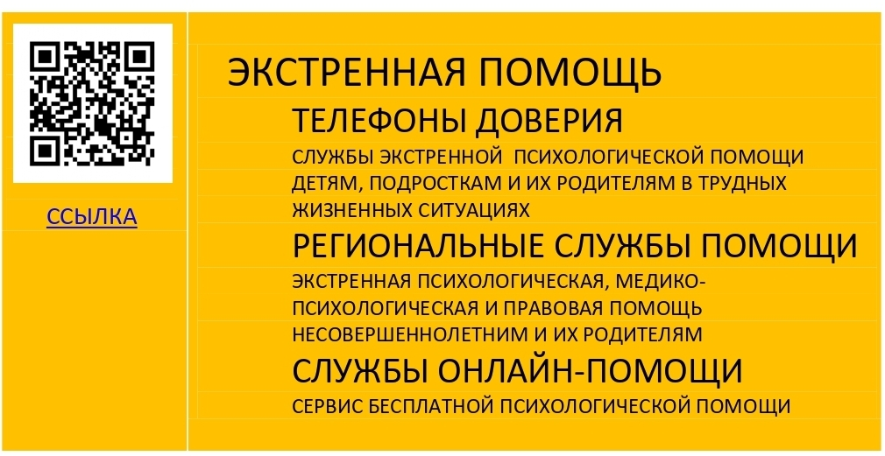
Ссылка
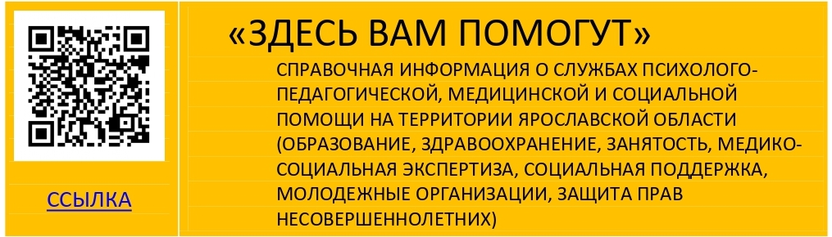
Ссылка
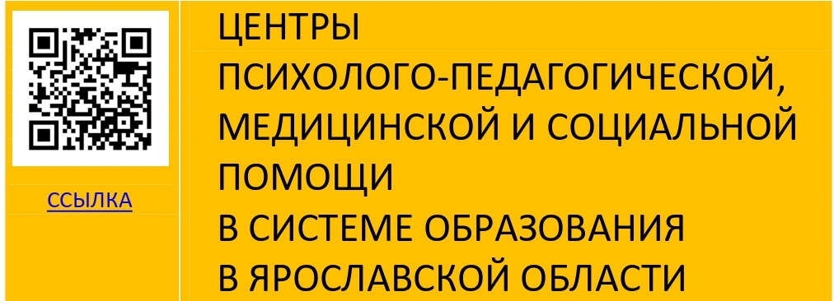
Ссылка

